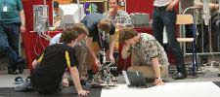

В СССР для горнолыжных центров снегоуплотняющих машин практически не делали. СКБ "Спортмаш" (Львов) выпускало машину СМ, но она,хотя и была скопирована с Pisten Bully, была очень ненадежной.
В Челябинске в филиале тракторного института НАТИ в 1989 г. были выпущены две снегоуплотнящие машины для горнолыжной базы "Аджигардак" города Аша Челябинской области. Директором г/л базы "Аджигардак" был энтузиаст г/л спорта Чистяков Борис Павлович
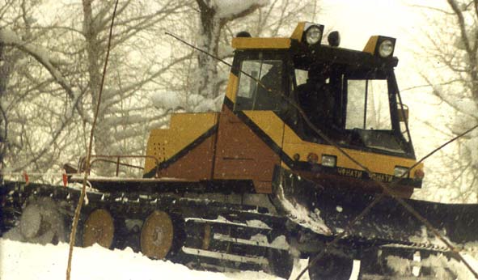
Наш первый ратрак
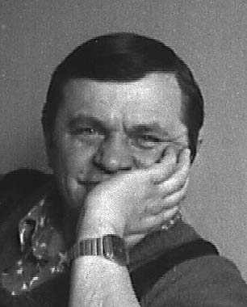
Борис Павлович Чистяков
Руководителем работ по созданию этих машин был. к.т.н. Лукьянов Андрей Владимирович, главным конструктором Михайлов Владимир Митрофанович.
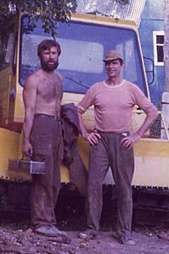
Владимир Михайлов и Юрий Михайлов
Когда из-за рубежа хлынул поток импортной техники пришлось вступить в трудную конкуренцию. Основным достоинством наших машин были простота конструкции, полностью российские комплектующие (легко достать),а также то, что обслуживание и ремонт делаются российской организацией.
В настоящее время, созданное нами предприятие СКБ "СнежМа" (см. www.ratrak.ru) еще выпускает машины, но никакой конкуренции импортным машинам оно не представляет. Главным конструктором предприятия СКБ "СнежМа" является Алексей Бриль.
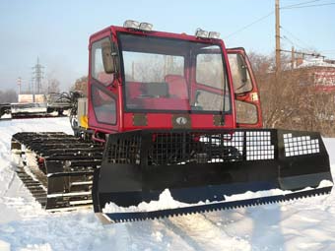
Ратрак конструкции Алексея Бриля
В процессе работы из ЧФ НАТИ выделилось предприятие СКБ "Мотекс"(первый директор Юрий Попов),которое создало кроме снегоуплотняющей машины два великолепных образца промышленного трактора для Павлодарского тракторного завода с гидромеханической и гидрообъемной трансмиссиями. Их на заводе до сих пор показывают президенту Нурсултану Назарбаеву с просьбой возродить
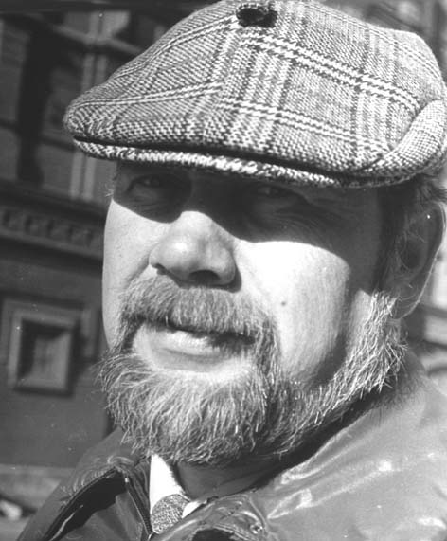
Юрий Георгиевич Попов
производство тракторов. Кроме того, был создан гусеничный вездеход СБТТ-4, который получил первое место в государственных испытаниях в горнозаводской зоне. Однако денег на его серийное производство не нашлось, а выпущенные несколько машин спасают, например, Башкирские электросети в периоды мощных снегопадов: только на СБТТ можно по просеке ЛЭП доехать до места аврии с необходимым оборудованием и людьми.
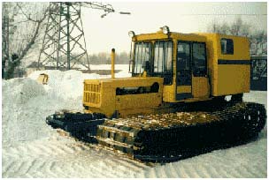
Гусеничный снегоболотоход конструкции Ю. Чирихина

Главным конструктором этих машин был талантливый конструктор Юрий Чирихин. Много его проектов просто не дошло до исполнения: 20 лет назад он разработал по типу шведского BV-206 легкий двузвенный вездеход для пограничников по предложению главного тогда пограничника Николаева (но деньги ушли в Рубцовск, который сделал тяжелую машину, не нужную пограничникам, потому, что он только такие машины всегда и делал),разработал многофункциональный модуль на базе а/м Урал и др.
Однажды Ю. Чирихин и А. Лукьянов приняли предложение фирмы "Альпика-Сервис" в Красной Поляне по ремонту снегоуплотняющих машин СМ-210 производства СКБ "Спортмаш". На этих машинах полностью развалились бортовые рудукторы, скопированные с Pisten Bully (но сделанные по технологии оборонного завода в Старом Осколе), гусеницы порваны и расколоты грунтозацепы и бугеля, опорные катки разбиты вдребезги, гидротрансмиссия перегревается. СКБ «Спортмаш» имеет свою печальную историю.
Предложили 2 варианта: полностью восстановить или полностью переделать на нашу разработку. Разработка должна была быть совершенно новой, мы никогда не встраивали в эту машину этих узлов - т.е. права на ошибку у нас не было. И, надо отдать должное техническому директору Владимиру Овсянникову (исключительно порядочный мужик!) и директору Альпики - Федину: они в нас поверили. Переделали все: бортредукторы сделали по типу Caterpillar D9G, редуктор привода насосов, часть гидросистемы в круге охлаждения, гусеницы, катки, приводную звездочку.
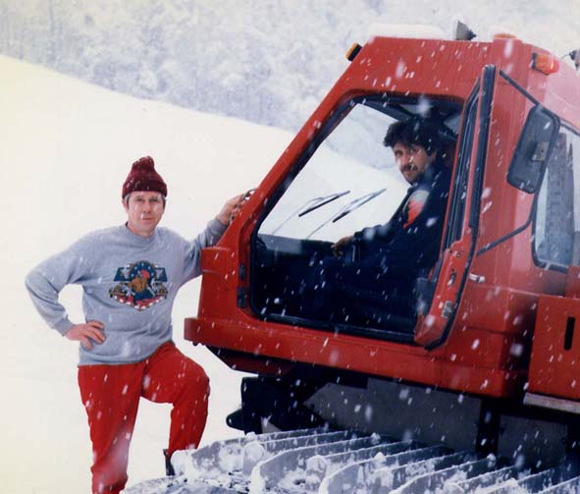
Юрий Иванович Чирихин у модернизированного львовского ратрака
В итоге оба отремонтированных ратрака проходили более 14000 моточасов каждый, а увеличенная тяга позволяла им забираться на уклоны, которые Kassbohrer PB 200 не мог преодолеть.
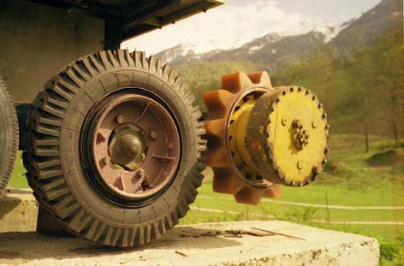
Бортредуктор Ю.Чирихина после 2-х лет работы в Красной Поляне

Безисходность нашей экономики для таких творческих личностей, как Ю.Чирихин и,неожиданно проявившаяся в коллективе безнравственность управленцев, в конце-концов, привели его к депрессии и инфаркту со смертельным исходом. Удивительно, что большие деньги стали катализатором подлости и воровства, а не стали средством развития производства. Ярким образцом циничной безнравственности и жадности руководителя явился Вадим Светлаков (см. www.taus-m.ru). Светлаков не мог самостоятельно раскрутить предприятие по производству горнолыжных подъемников. Требовались специалисты: конструкторы, монтажники, менеджеры, производственники. Поэтому он спланировал привлечение этих специалистов на условиях партнерства с последующим обманом их и устранением из предприятия. Кроме сворованных в Алма-Ате (Алма-атинский завод тяжелого машиностроения АЗТМ) чертежей у него за душой ничего не было. Первым он предал своего соратника Шишкина В., затем Чистякова Б., затем Лукьянова А., затем Харитонова В., затем последовательно: Ступака Н., Мухина С. и т.д. Унижая и обворовывая сотрудников, он убивал в них веру в справедливость и свои силы. Это сказалось и на Ю.Чирихине, который пытался бороться с безграмотностью Светлакова в конструировании и был также обворован Светлаковым в оплате работ по заказам Саяногорской горнолыжной школы.
Зам директора СКБ "Мотекс" Владимир Корнев (отличный компоновщик с завода ЧТЗ) разработал машину "Метелица", в которой а/м "Нива" устанавливался на гусеничную тележку. Идея создания: летом "Нива" эксплуатируется обычно, а зимой ставится на гусеницы и превращается в вездеход. В дальнейшем В. Корнев создал отдельное предприятие с предпринимателем В. Мальцевым и после удачного старта у них начались черные дни. В. Корнев ушел из предприятия и, думается, перспективы предприятия без творчества самого В. Корнева, не радужные.
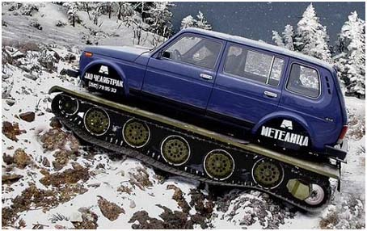
Метелица
Тракторный институт развалился и научные сотрудники ушли в коммерцию, в вузы на преподавательскую деятельность, уехали за рубеж, где с отвращением поминают время перестройки и с теплотой советское время работы в институте.
СКБ "Мотекс" существует и по сей день (см. www.motex.ru), выпускает малогабаритный вездеход МТ-04. Директор Олег Павлов, главный конструктор Виталий Шкапров. Однако успешной деятельность СКБ не назовешь.
Поиск своей ниши в горнолыжной индустрии привел нас к производству ремонта импортных ратраков, производству горнолыжных подъемников, сушил для лыжной обуви, производству прицепных орудий к снегоходам. Так появилось отличное по своим параметрам и надежности прицепное орудие - снежная фреза (см. раздел: Минифреза). Идея создания этого орудия появилась у А. Лукьянова во время общения с известным лыжником из Сыктывкара - Александром Овчинниковым, который с восхищением рассказывал о самодельной минифрезе, используемой для подготовки лыжных трасс в Фолгари (Италия) на чемпионате мира среди ветеранов. Первый набросок фрезы (первые чертежи) были сделаны Ю. Чирихиным и Романом Могилланом. Однако в работу пошли чертежи, разработанные на их основе,Сергеем Фроловым ( который сегодня уже не занимается этим изделием), а также подъемника ЛБ-альфа и сушил для обуви. Наиболее перспективна минифреза в конструкции А. Бриля.
В заключении можно сказать: производство снегоуплотняющих машин, по сложности не уступающих современному трактору, возможно только на полноформатном предприятии: с отделом снабжения (более 2000 комплектующих),отделом модернизации, имеющим не только сильных технологов, но и первоклассных электронщика и гидравлика. Создание таких конкурентноспособных машин в небольшой мастерской невозможно. Не очень ярким, но все-таки контрпримером является финское предприятие Formatic.
Основным видом деятельности для нас сегодня является: Разработка и производство минитехники для лыжного и горнолыжного спорта. Здесь много иностранных аналогов, не вошедших еще в наш быт,
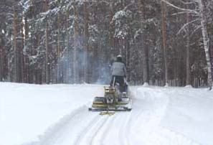 | 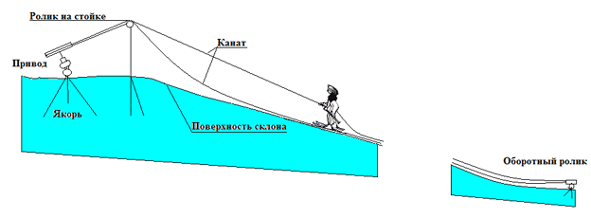
 | 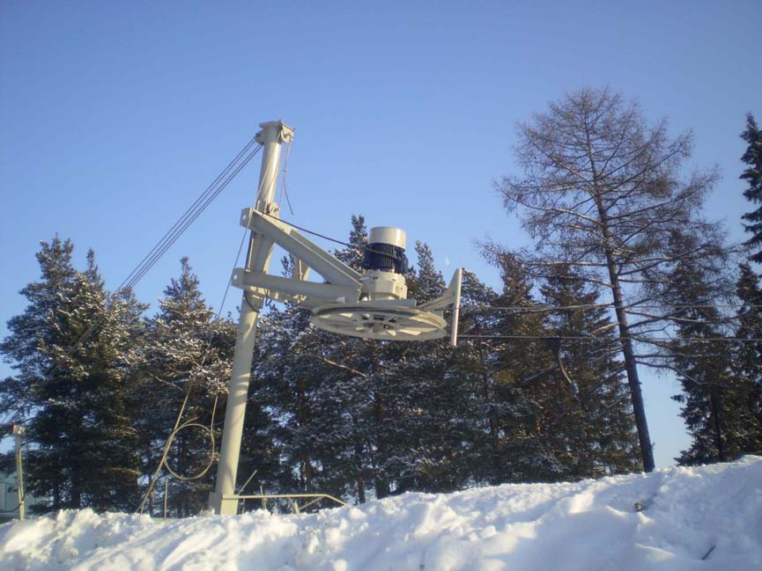

есть большое пространство для изобретательства, чем любит заниматься Сергей Фролов, есть российская специфика, не учитываемая за рубежом (пример: Индивидуальный подъемник).
Итак, наша вывеска «Минитехника в спортиндустрии».

Надеемся перейти к производству машин с использованием 3D принтеров. Например, в таком стиле

